Pengembangan Fitur Aksesibilitas Berbasis WebComponent pada Website Diskominfo DIY Menggunakan TypeScript dan Webpack
Penggunaan Manual Tools Aksesibilitas Website Diskominfo DIY
Manual penggunaan fitur dalam kode yang diberikan dapat dipisahkan berdasarkan fungsinya, dengan penjelasan yang lebih mudah dipahami:
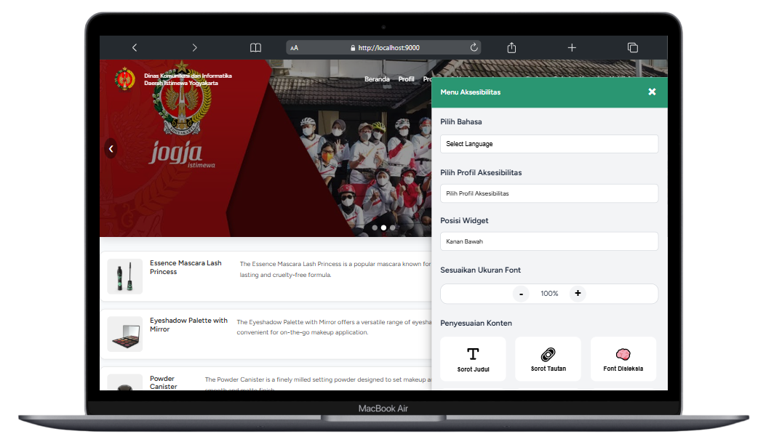
1. Tombol Toggle Menu Aksesibilitas
- Fungsi: Membuka atau menutup menu aksesibilitas.
- Penggunaan: Klik tombol dengan ikon toggle untuk menampilkan atau menyembunyikan menu pengaturan aksesibilitas.
2. Pengaturan Bahasa
- Fungsi: Memilih bahasa yang akan digunakan dalam widget.
- Penggunaan: Pilih bahasa dari dropdown yang tersedia (misal: Bahasa Indonesia, Inggris, Jepang, Korea , Mandarin, dll). Ini juga menghubungkan dengan elemen Google Translate untuk mengubah bahasa halaman.
3. Pilih Profil Aksesibilitas
- Fungsi: Mengaktifkan profil aksesibilitas tertentu, seperti untuk pengguna dengan Buta Warna, Disleksia, Gangguan Penglihatan, Pembaca Layar, Kognitif & Pembelajaran, Kejang & Epilepsi, dan ADHD,
- Penggunaan: Pilih profil dari dropdown, yang akan menyesuaikan konten seperti : Buta Warna (Saturasi Tinggi), Disleksia (Font Disleksia), Gangguan Penglihatan (Font besar, Kursor besar), Pembaca Layar (Pembaca Layar), Kognitif & Pembelajaran (Ketebalan Font, Kontras Tinggi, Panduan Membaca), Kejang & Epilepsi (Saturasi Rendah), dan ADHD (Saturasi Rendah, dan Masker Membaca).
4. Menyesuaikan Posisi Widget
- Fungsi: Mengubah posisi widget di halaman.
- Penggunaan: Pilih posisi widget (misal: kiri bawah, kanan bawah, atas tengah, dll) dari dropdown yang tersedia.
5. Pengaturan Ukuran Font
- Fungsi: Menyesuaikan ukuran font di seluruh halaman antara 50%-200%
- Penggunaan: Gunakan tombol "+" untuk meningkatkan ukuran font, dan tombol "-" untuk mengurangi ukuran font.
6. Penyesuaian Konten
- Fungsi: Mengubah pengaturan tampilan konten, seperti:
  - Sorot judul, dan tautan
  - Mengaktifkan font disleksia.
  - Mengubah jarak antar huruf dan tinggi baris.
  - Menebalkan teks.
- Penggunaan: Klik tombol yang sesuai dengan preferensi penyesuaian (misalnya, untuk sorot judul atau mengubah font).
7. Penyesuaian Warna
- Fungsi: Mengubah kontras dan saturasi warna untuk kenyamanan visual.
- Penggunaan: Pilih opsi untuk mengaktifkan kontras gelap, kontras terang, kontras tinggi, saturasi tinggi, saturasi rendah atau bahkan mode monokrom.
8. Alat Aksesibilitas
- Fungsi: Mengaktifkan atau menonaktifkan alat bantu seperti pembaca layar, sembunyikan gambar, panduan membaca, masker membaca, nonaktifkan animasi, dan kursor besar.
- Penggunaan: Klik tombol yang sesuai untuk mengaktifkan atau menonaktifkan alat bantu ini.
  - Pembaca Layar: Membaca teks yang diseleksi.atau di blok
  - Sembunyikan Gambar: Menyembunyikan semua gambar di halaman.
  - Panduan Membaca: Menampilkan panduan untuk membantu membaca.
  - Masker Membaca: Menampilkan masker untuk membatasi area bacaan.
  - Nonakftfkan Animasi : Menyembunyikan semua animasi di halaman.
  - Kursor Besar: Mengubah ukuran kursor untuk mempermudah navigasi.

9. Reset Pengaturan Aksesibilitas
- Fungsi: Mengembalikan semua pengaturan ke default.
- Penggunaan: Klik tombol "Atur Ulang Pengaturan" untuk mereset semua perubahan yang telah dilakukan pada pengaturan aksesibilitas.
10. Sumber Penggunaan Google Translate Element
Tools ini menggunakan Google Translate Website Translator Element, yang merupakan layanan gratis dari Google untuk menerjemahkan konten situs web secara otomatis di sisi klien. Layanan ini tidak memerlukan kunci API dan tidak dikenakan biaya selama digunakan dengan benar sesuai
Catatan: Google Translate Element bersifat client-side only, artinya data diterjemahkan langsung di browser pengguna dan tidak melibatkan backend. Cocok untuk integrasi publik dan tidak melanggar batasan lisensi asalkan tidak dimodifikasi atau digunakan untuk scraping otomatis.
Penjelasan Singkat:
- Google Translate Element menerjemahkan konten HTML yang sudah ditampilkan di browser, jadi:
- Tidak peduli apakah kontennya berasal dari file statis, dynamic content dari API, atau hasil render server-side (SSR).
- Selama teksnya sudah tampil di halaman HTML saat user melihat, maka akan bisa diterjemahkan.

